**Install OpenVas 9 Kali Linux**

1. apt-get update
2. apt-get dist-upgrade
3. apt-get install openvas = Este paso podría tomar bastante tiempo.
4. openvas-setup = Retornada la creación del usuario “admin” con su correspondiente clave.



1. netstat -antp = verificar el servicio

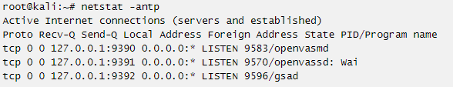

**Runing OpenVas**

1. openvas-start
2. openvas-check-setup = Retornara un mensaje “OpenVas Installation OK”.
3. <https://127.0.0.1:9392> = Ingresar el openvas con el usuario “admin” anteriormente mencionado y cambiar la clave.

**OMP4 – OpenVas**

Este codigo fue creado con el fin de enviar todos los resultados hacia OSSIM de cada analisis realizado por OpenVAS utilizando el API de la herramienta llamada OpenVAS Management Protocol (OMP).

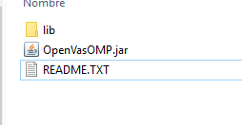

1. Utilizando contrab creamos un task en Linux para ejecutar el código de la siguiente forma:



0 3 * * * “path del código” java -jar OMP4-OpenVas.jar

Ejemplo:



1. Con el paso anterior logramos que todos los días a las 3 am se ejecute el código encargado de enviar las vulnerabilidades resueltas por openvas.